**«Күйзелістен қалай арылуға болады?» тренинг сабақ бойынша**

**Анықтама**

**Күні: 04.04.2024ж**

**Тақырыбы: «Күйзелістен қалай арылуға болады?» тренинг**  
**Тренинг мақсаты:**

— Стресс туралы түсінік беру.  
— Стресстің адам денсаулығына кері әсерін түсіндіру.  
— Тренинг — жаттығулар арқылы стресстен шығу жолдарын көрсету.  
**Міндеттері:**  
— Позитивті ойды дамыту.  
— Стресстен арылуға психологиялық кеңес беру.  
**Қатысушылар:** 9 «А» оқушылар

**Жұмыс түрі:** топтық сабақ  
**Сабақ барысы:**  
**«Бейдж» танысу жаттығуы:**  
Мақсаты: Қатысушылардың тренингте өздерін еркін ұстауын және көңіл-күйін шоғырландыру.  
Тренинг кезеңдері/ жоспарланған уақыт: Ұйымдастыру кезеңі, 10 минут..  
Жүргізілуі: Қатысушылар өздерінің таңдаған лақап аттарын немесе өзіне ұнайтын есімдерді берілген параққа түрлі түсті маркерлермен жазып, бейджге салып, неліктен осы есімді таңдағандықтарын түсіндіреді.

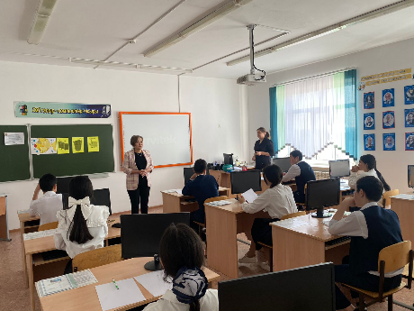 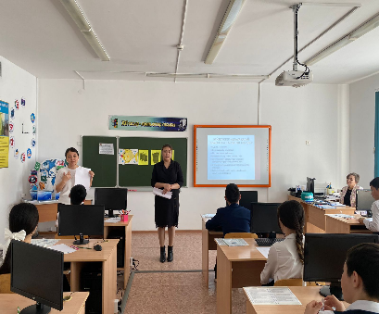 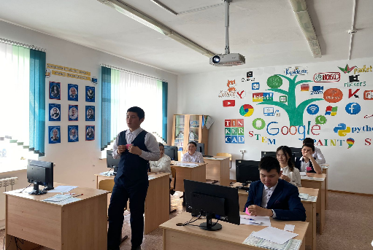  
**«Менің сезімім» жаттығуы:**  
Мақсаты: Іште жиналған жағымсыз эмоцияларды шығарып, жағымды эмоция қалыптастыру.  
Жүргізілуі: Қатысушыларға ақ парақ ұсынылады.  
Осы бөлінген бөлекшелерге ақ түске ақ бояумен өзінің ойына бірінші оралған жағымды суретті салып, ең жақын адамына тілектер жазу.  
Екінші бөлікке жасыл бояумен сурет салып, өз арман тілектерін жазу.  
Үшінші бөлікке қызыл түспен сурет салып, ішіндегі ашуын жазу.  
Төртінші бөлікке қара бояумен сурет салып, өміріңізде болған ең жағымсыз оқиғаңызды жазыңыз.

 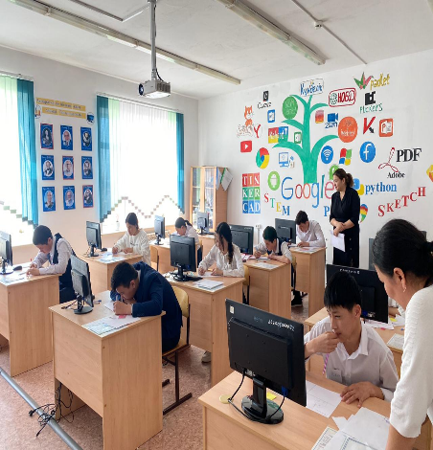 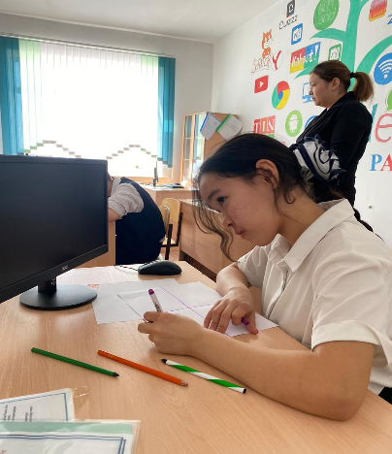

**3-Жаттығу:  
«Рефрейминг» жаттығуы**  
Мақсаты: Жұмыс барысында стрес туындататын жағымсыз мінез-құлықтардан арылту.  
Жүргізілуі: Тренинг қатысушылары жұп болып бөлінеді, жұптағыларға бір бірлерінің өздері ұнатпайтын, стрестің туындауына әкелетін ең жағымсыз қасиеттерін анықтауға 3 минут уақыт беріледі.  
Жұбыңыздың жұмыс барысында стреске әкеліп соқтыратын ең жағымсыз қасиетін жағымды қасиетке айналдыруға арналған постер жасау.

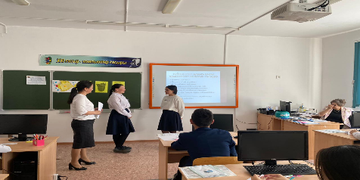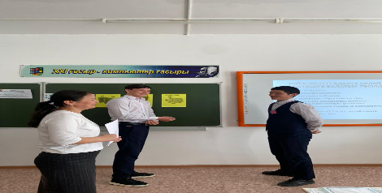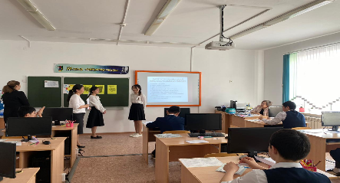

**4-Жаттығу:  
«Ақиқат орындығы» жаттығуы**  
Мақсаты: қатысушылардың қорқыныштары мен стрестерінен арылту, ашық болуға шақыру.  
Жүргізілуі: Алдарыңызда таратпалар жиыны тұр. Енді сіздер кезекпен ортаға шығып, аяқталамаған сөйлемдерге жауап берулеріңіз керек.  
Таратпалардағы сөйлемдер:  
Ең үлкен қорқыныш бұл — …  
Мен мынадай адамдарға сенбеймін…  
Мен ренжимін, егер…  
Мен ұмытпаймын егер…  
Маған көңілсіз, егер…  
Егер маған дауыс көтерсе, мен…  
Егер мен сенімсіз болсам…  
Сөйлемді аяқтағанда қандай сезімде болғандығы жайлы сұралады. Бұл сәтте қолдау мен сүйенішті қажет етеді.

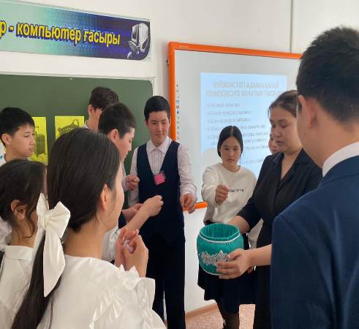 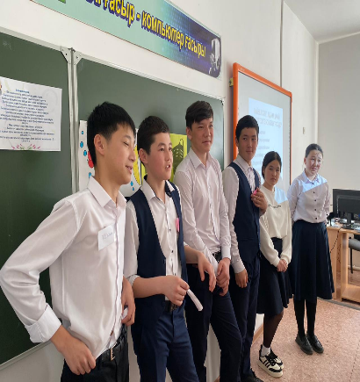 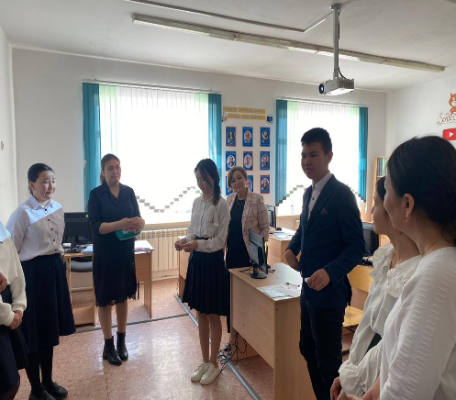 **«Чемодан, ет тартқыш, себет» жаттығуы:**Ресурстар: Бейнебаян  
Слайд, үш түсті стикер.  
Мақсаты: Жүргізілген тренингтен өзіне керекті мағлұматтарды чемодандарына салып алып, қажетсіз деп танығандарын ет тартқыш арқылы тартып қоқыс себетіне тастау.  
Жүргізілуі: Тренинг қатысушыларына үш түсті стикер таратылып, мақсат бойынша түстерге өз ойларын жазып, қажетті деп танығандарын ортаға салуды ұсыну.

Күтілетін нәтиже:  
Нені білу керек: Күйзеліске ұшыраудан алыс болуды.  
Нені игеру керек: Күйзелістен шығу жолдарын.  
Нені біледі: Күйзелістің туындау себептерін.

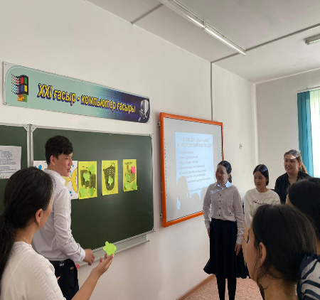 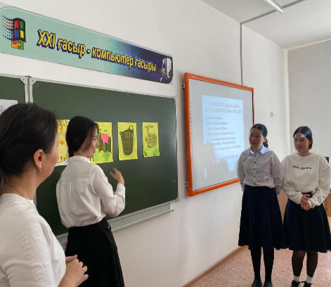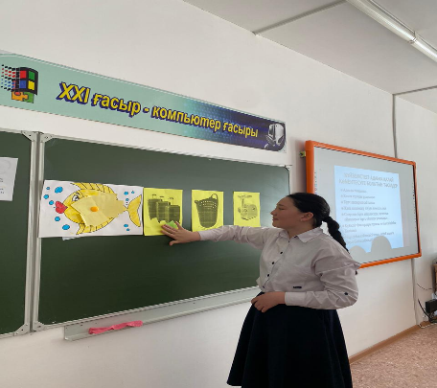

**Ұйымдастырушылар:**

**ДТІЖО:** З.М.Сисенова

**Сынып жетекші:** А.Т.Қыстаубаева

**Мектеп психологы:** А.Б.Кибашева